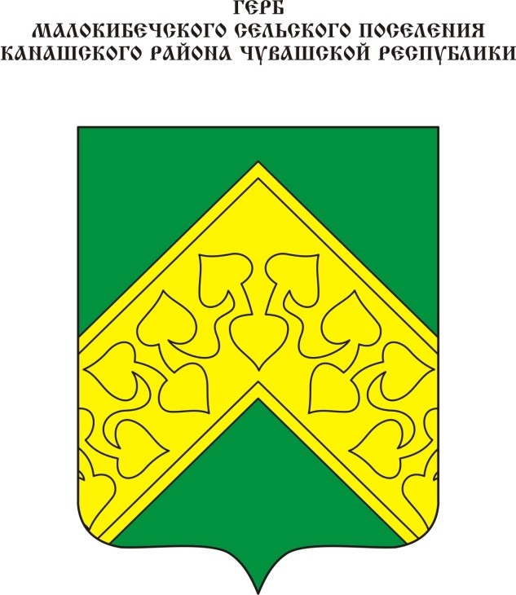
Геральдическое описание герба
Малокибечского сельского поселения Канашского района Чувашской Республики

В зеленом поле широкое золотое стропило, отвлеченное вверху, повышенное по краям, имеющее черную нитевидную внутреннюю кайму и обремененное черной нитью, выложенной в виде гирлянды из осиновых листьев сообразно стропилу. В вольной части — законодательно установленная символика Чувашской Республики.

Геральдическое описание флага
Малокибечского сельского поселения Канашского района Чувашской Республики
Прямоугольное полотнище с отношением ширины к длине 2:3, воспроизводящее композицию герба Малокибечского сельского поселения Канашского района в зеленом, желтом и черном цветах.

Обоснование символики герба
Малокибечского сельского поселения Канашского района

Полугласный герб, фигуры которого отражают исторические, природные особенности сельского поселения. Геральдическая фигура — стропило, выложенное осиновыми листьями, по своим очертаниям напоминает крышу дома и символизирует чувашское название села Малые Кибечи — Аваспурт Кипеч .
Согласно историческим данным, село возникло в 1620—1630 гг. как выселок деревни Большие Кибечи (ныне не существует). Красивое место с родником и густым осиновым лесом привлекло сюда первых его жителей. Для постройки жилья стали применять осину, это и послужило названием селу.
Благодаря своей легкой древесине быстрорастущее дерево широко использовалось для изготовления предметов быта: ободьев для колес, дуг, полозьев. Молодые побеги являются основным кормом для лосей, зайцев, оленей, бобров.
Черный цвет, окаймляющий стропило, указывает на расположение села у железной дороги Канаш — Казань.
Зеленый и желтый цвета олицетворяют природу и сельское хозяйство

